以下是建议的社交文案（附有图片选项），可帮助您在会员中宣传本月的健康主题——正念与运动。酌情在您的内部交流平台和您自己的 LinkedIn 帐户上随意分享。

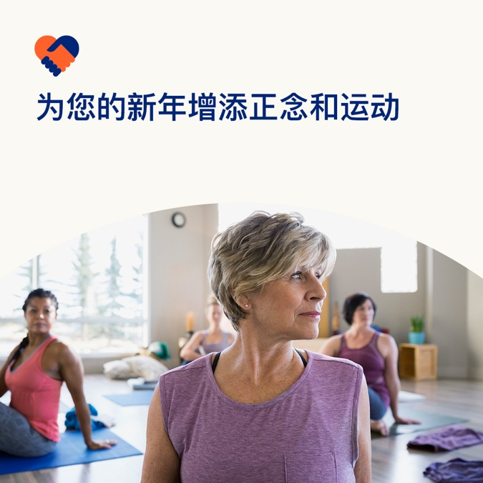 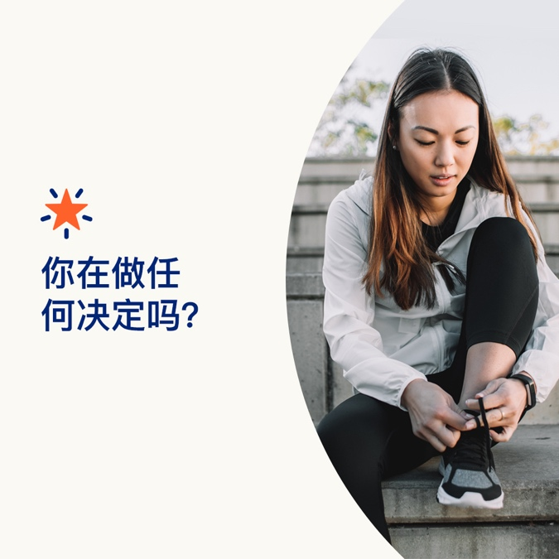

**正念与运动**

选项 1

新年决心通常侧重于改善您的身体健康，但请记住，心理健康对我们的身体感觉起着巨大的作用。这个月，您将进一步了解为什么正念和运动对您的幸福如此重要，以及如何将两者更多地融入您的生活。访问 optumeap.com/newthismonth

#employeehealth #wellbeing

选项 2

正在寻找帮助新年取得成功的好方法？考虑更多地关注您的健康和福祉，从身心联系开始。本月的参与工具包提供了正念和运动的技巧。在此处了解更多信息：访问 optumeap.com/newthismonth。

#employeehealth #wellbeing

选项 3 – 与您的会员一起推广新格式的选项

新年，与您的员工联系的新方式！我们新的每月参与工具包提供有关相关主题和趋势的丰富多媒体内容。这个月的特色是关于正念和运动的快速技巧——现在已经上线了！访问 optumeap.com/newthismonth

#employeehealth #wellbeing

发布说明

**如何在 LinkedIn 上发帖：**

* 打开您的 LinkedIn 帐户
* 从上方选择您喜欢的文本（包括链接）。复制+粘贴
* 选择您喜欢的图片并添加到您的帖子（将图片保存到您的驱动器，在第 4 步之前选择“添加照片”
* 点击“发布”